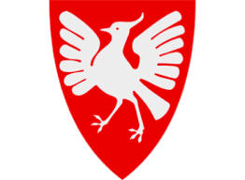
Vekeplan for 2.trinn Frøyland skule
Dette arbeidar vi med:
Norsk | “Meg og mine” og diktat.
Matematikk | Me jobbar med lengde og areal og blir kjende med linjal.
Engelsk | Klede, vêr og årstider.
Sosialt/Livsmeistring | Me er medvitne på kva ein god ven er.

Veke 22
Lekser | Til tysdag | Til onsdag | Til torsdag | Til fredag
Norsk | Leksefri! | •Les i småboka minst 2 gonger.  •Øv på diktaten. | •Les i småboka minst 2 gonger.  •Øv på diktaten. | • Skriv diktaten så fint du kan på stavskrift på arket i leksemappa.
Hugs: |  | Symjeklede gruppe 3. | Lesemappa!
Vekelekse | Matematikk: Gjer arket i leksemappa.
Diktat | Eg har ønskt meg ein bror veldig lenge.

Timeplan
 | Måndag | Tysdag | Onsdag | Torsdag | Fredag
1.økt  08.30-  10.00 | Fri p.g.a 2. pinsedag. | Samling  Matematikk | Samling-KRLE/  symjing | Samling  Norsk | Engelsk  Ipad  Livsmestring
10.00-  10.15 | Friminutt | Friminutt | Friminutt | Friminutt | Friminutt
2.økt  10.15-  11.10 |  | Norsk | Norsk | Matematikk | Gym
11.10-  11.30 | Mat | Mat | Mat | Mat | Mat
11.30-  12.00 | Friminutt | Friminutt | Friminutt | Friminutt | Friminutt
3.økt  12.00-  13.00 |  | Bibliotek  Lesing | Leik | Kunst og handverk | Matematikk
13.00-  13.15 | Friminutt
4.økt

13.15-
14.15
Slutt | 14.15 | 13.00 | 13.00 | 13.00 | 13.00

Informasjon til heimen:
Symjing: Trinnet vert delt i tre grupper, og kvar gruppe får 4 gonger kvar (etter kvarandre).
Dei som skal på symjing må vere på plass i god tid før 08.15. Dei må ha med seg bag med handkle, badeklede, badehette, sjampo, såpe. Dei som har fotvorte må ha ein rein sokk til å ha på i dusj/basseng. Dersom nokon er sjuke, er det viktig å gi beskjed i god tid på Visma.
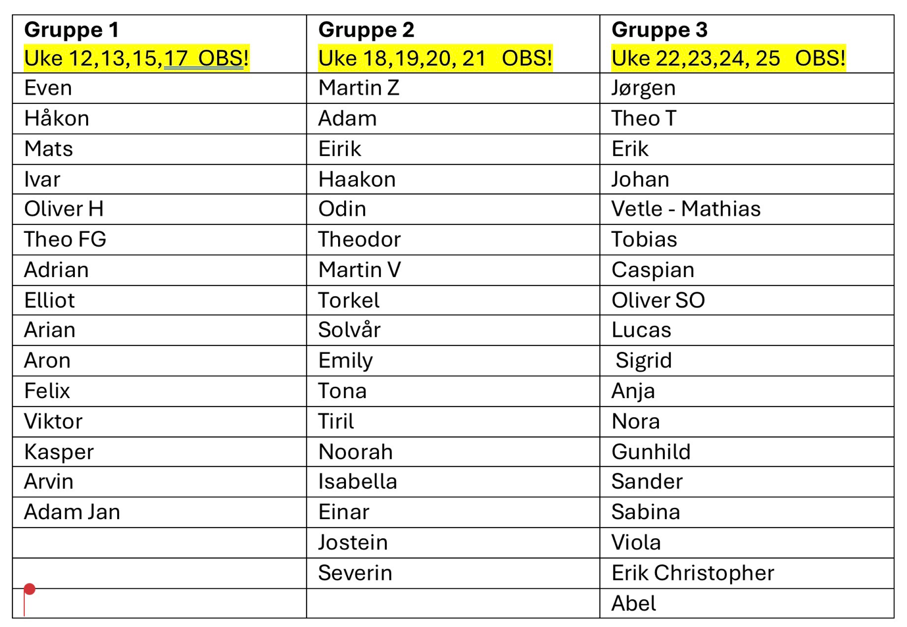

Sjukdom: Dersom elevane er sjuke må de melda frå om dette i “VISMA min skole“-appen om morgonen slik at vi veit at elevane ikkje kjem.

SFO: Dersom elevane ikkje skal på SFO ein dag må de leggja inn dagsnotat på visma. Det er ikkje nok at elevane seier i frå munnleg.

Vi ønskjer alle ei fin veke 😊
Helsing Ann Jeanett, Eivind, Emil, Ingrid, Lina, Susanne, Tine, Torill og Trude.

